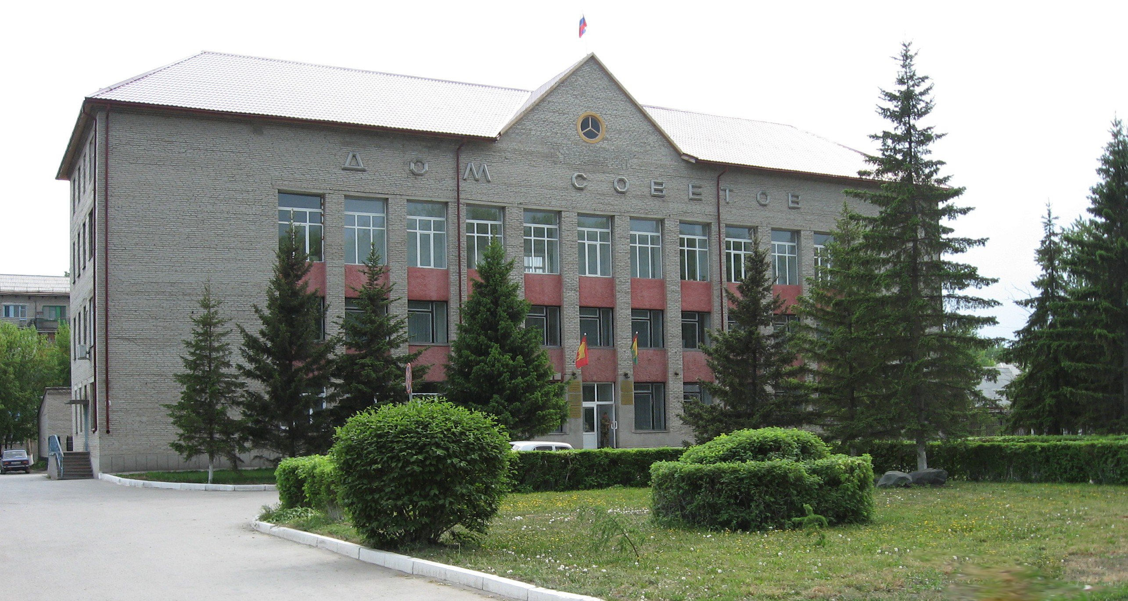

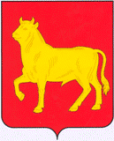

**"Бюллетень органов местного самоуправления**

**города Куйбышева Куйбышевского района Новосибирской области"**

**№ 16 (1323) от 12 марта 2024 года**

**СОДЕРЖАНИЕ**

**РАЗДЕЛ I.** Правовые акты, принятые на местном референдуме; решения Совета депутатов города Куйбышева Куйбышевского района Новосибирской области

**РАЗДЕЛ II.** Правовые акты администрации, иных органов местного самоуправления и должностных лиц местного самоуправления города Куйбышева Куйбышевского района Новосибирской области

|  |  |  |
| --- | --- | --- |
| **2.1.** | **ПОСТАНОВЛЕНИЕ ГЛАВЫ ГОРОДА КУЙБЫШЕВА КУЙБЫШЕВСКОГО РАЙОНА НОВОСИБИРСКОЙ ОБЛАСТИ от 12.03.2024 № 9 «**О назначении публичных слушаний по проекту муниципального правового акта «О внесении изменений в Устав городского поселения города Куйбышева Куйбышевского муниципального района Новосибирской области»» | 03 |

**РАЗДЕЛ III.** Официальные сообщения и материалы органов местного самоуправления города Куйбышева Куйбышевского района Новосибирской области

**РАЗДЕЛ IV.** Иная информация

**РАЗДЕЛ II.**

**ПРАВОВЫЕ АКТЫ АДМИНИСТРАЦИИ, ИНЫХ ОРГАНОВ МЕСТНОГО САМОУПРАВЛЕНИЯ И ДОЛЖНОСТНЫХ ЛИЦ МЕСТНОГО САМОУПРАВЛЕНИЯ ГОРОДА КУЙБЫШЕВА КУЙБЫШЕВСКОГО РАЙОНА НОВОСИБИРСКОЙ ОБЛАСТИ**

**2.1. ПОСТАНОВЛЕНИЕ ГЛАВЫ ГОРОДА КУЙБЫШЕВА КУЙБЫШЕВСКОГО РАЙОНА НОВОСИБИРСКОЙ ОБЛАСТИ от 12.03.2024 № 9 «**О назначении публичных слушаний по проекту муниципального правового акта «О внесении изменений в Устав городского поселения города Куйбышева Куйбышевского муниципального района Новосибирской области»»

ПОСТАНОВЛЕНИЕ

12.03.2024 № 9

**О назначении публичных слушаний по проекту муниципального правового акта «О внесении изменений в Устав городского поселения города Куйбышева Куйбышевского муниципального района Новосибирской области»**

В целях обсуждения проекта муниципального правового акта «О внесении изменений в Устав городского поселения города Куйбышева Куйбышевского муниципального района Новосибирской области», руководствуясь статьей 28 Федерального закона от 06.10.2003 № 131-ФЗ «Об общих принципах организации местного самоуправления в Российской Федерации», решением Совета депутатов города Куйбышева Куйбышевского района Новосибирской области 24.08.2018 № 250 «О порядке организации и проведения публичных слушаний в городе Куйбышеве Куйбышевского района Новосибирской области»

ПОСТАНОВЛЯЮ:

1. Назначить публичные слушания по проекту муниципального правового акта «О внесении изменений в Устав городского поселения города Куйбышева Куйбышевского муниципального района Новосибирской области» (приложение).

2. Провести 28.03.2024 года в 15-00 ч. публичные слушания в актовом зале администрации Куйбышевского района Новосибирской области (город Куйбышев, ул. Краскома, 37).

3. Создать организационный комитет в следующем составе:

|  |  |  |
| --- | --- | --- |
| Яблокова Е.А. | - | председатель Совета депутатов города Куйбышева Куйбышевского района Новосибирской области (по согласованию); |
| Рукицкая Т.А. | - | управляющий делами администрации города Куйбышева; |
| Добровольская Т.В. | - | начальник управления права, экономики и имущественных отношений администрации города Куйбышева; |
| Михальцова Л.Н. | - | ведущий эксперт управления делами администрации города Куйбышева; |
|  |  |  |
| Усольцев В.И. | - | Главный эксперт управления права, экономики и имущественных отношений администрации города Куйбышева. |

4. Предложить жителям города Куйбышева не позднее пяти дней до даты проведения публичных слушаний направить свои предложения по проекту решения Совета депутатов города Куйбышева Куйбышевского района Новосибирской области «О внесении изменений в Устав городского поселения города Куйбышева Куйбышевского муниципального района Новосибирской области», вносимому на публичные слушания, в организационный комитет по адресу: администрация города Куйбышева, улица Краскома, 37, кабинет 5, контактный телефон: 8(38362) 53-149.

5. Ответственность за организацию и проведение первого собрания организационного комитета возложить на управляющего делами администрации города Куйбышева Рукицкую Т.А.

6. Управлению делами администрации города Куйбышева опубликовать в периодическом печатном издании органов местного самоуправления города Куйбышева «Бюллетень органов местного самоуправления города Куйбышева Куйбышевского района в Новосибирской области»:

1) настоящее постановление;

2) решение сессии Совета депутатов города Куйбышева Куйбышевского района Новосибирской области от 06.03.2012 № 122 «О Порядке учёта предложений граждан и их участия в обсуждении проекта Устава города Куйбышева Куйбышевского района Новосибирской области, проекта решения Совета депутатов города Куйбышева Куйбышевского района Новосибирской области о внесении изменений и дополнений в Устав города Куйбышева Куйбышевского района Новосибирской области».

7. Контроль за исполнением настоящего постановления возложить на управляющего делами администрации города Куйбышева Рукицкую Т.А.

Глава города Куйбышева

Куйбышевского района

Новосибирской области А.А.Андронов

Приложение

к постановлению главы

города Куйбышева Куйбышевского

района Новосибирской области

от 12.03.2024 № 9

**ПРОЕКТ**

**СОВЕТ ДЕПУТАТОВ ГОРОДА КУЙБЫШЕВА   
КУЙБЫШЕВСКОГО РАЙОНА НОВОСИБИРСКОЙ ОБЛАСТИ**

**ПЯТОГО СОЗЫВА**

**РЕШЕНИЕ**

( ________ сессия)

2024 №

О внесении изменений в Устав городского поселения города Куйбышева

Куйбышевского муниципального района Новосибирской области

Руководствуясь Федеральным законом от 06.10.2003 № 131-ФЗ «Об общих принципах организации местного самоуправления в Российской Федерации», Совет депутатов города Куйбышева Куйбышевского района Новосибирской области

**РЕШИЛ:**

1. Внести в Устав городского поселения города Куйбышева Куйбышевского муниципального района Новосибирской области следующие изменения:

* 1. **Статья 5. Вопросы местного значения**

1.1.1. пункт 30 части 1 статьи 5 изложить в следующей редакции:

«30)организация и осуществление мероприятий по работе с детьми и молодежью, участие в реализации молодежной политики, разработка и реализация мер по обеспечению и защите прав и законных интересов молодежи, разработка и реализация муниципальных программ по основным направлениям реализации молодежной политики, организация и осуществление мониторинга реализации молодежной политики в поселении;»;

**1.2.Статья 15. Полномочия Совета депутатов**

1.2.1. пункт 29 исключить;

**1.3. Статья 17. Депутат Совета депутатов**

1.3.1 дополнить частью 8 следующего содержания:

«8.Депутат освобождается от ответственности за несоблюдение ограничений и запретов, требований о предотвращении или об урегулировании конфликта интересов и неисполнение обязанностей, установленных Федеральным законом от 06.10.2003 № 131-ФЗ «Об общих принципах организации местного самоуправления в Российской Федерации» и другими федеральными законами в целях противодействия коррупции, в случае, если несоблюдение ограничений, запретов и требований, а также неисполнение таких обязанностей признается следствием не зависящих от указанных лиц обстоятельств в порядке, предусмотренном частями 3-6 статьи 13 Федерального закона от 25.12.2008 № 273-ФЗ «О противодействии коррупции».»;

**1.4. Статья 21. Глава муниципального образования**

1.4.1. дополнить частью 12 следующего содержания:

«12.Глава муниципального образования освобождается от ответственности за несоблюдение ограничений и запретов, требований о предотвращении или об урегулировании конфликта интересов и неисполнение обязанностей, установленных Федеральным законом от 06.10.2003 № 131-ФЗ «Об общих принципах организации местного самоуправления в Российской Федерации» и другими федеральными законами в целях противодействия коррупции, в случае, если несоблюдение ограничений, запретов и требований, а также неисполнение таких обязанностей признается следствием не зависящих от указанных лиц обстоятельств в порядке, предусмотренном частями 3-6 статьи 13 Федерального закона от 25.12.2008 № 273-ФЗ «О противодействии коррупции».»;

**1.4.2.** пункт 8 изложить в следующей редакции:

«8. Постановление главы муниципального образования, являющееся нормативным правовым актом, после его подписания главой муниципального образования направляется в течение 5 дней для опубликования (обнародования). Обнародования муниципального правового акта, в том числе соглашения, заключаемого между органами местного самоуправления, устанавливается уставом муниципального образования и должен обеспечивать возможность ознакомления с ними граждан, за исключением муниципальных правовых актов или их отдельных положений, содержащих сведения, распространение которых ограничено федеральным [законом](https://www.consultant.ru/document/cons_doc_LAW_93980/).

Постановление главы муниципального образования, не являющееся нормативным правовым актом, а также распоряжение главы муниципального образования вступают в силу с момента их подписания главой муниципального образования, если иной порядок вступления их в силу не установлен в самих актах.

**1.5. Статья 24. Полномочия администрации**

1.5.1. пункт 37.3 части 1 изложить в следующей редакции:

«37.3) организация и осуществление мероприятий по работе с детьми и молодежью, участие в реализации молодежной политики, разработка и реализация мер по обеспечению и защите прав и законных интересов молодежи, разработка и реализация муниципальных программ по основным направлениям реализации молодежной политики, организация и осуществление мониторинга реализации молодежной политики в поселении;»;

1.5.2. дополнить частью 57 следующего содержания:

«57) учреждение печатного средства массовой информации и (или) сетевого издания для обнародования муниципальных правовых актов, доведения до сведения жителей муниципального образования официальной информации;».

2. Представить настоящее решение в Главное управление Министерства юстиции Российской Федерации по Новосибирской области для государственной регистрации в порядке, установленном Федеральным законом от 21.07.2005 № 97-ФЗ «О государственной регистрации уставов муниципальных образований».

3. Опубликовать настоящее решение в периодическом печатном издании «Бюллетень органов местного самоуправления города Куйбышева Куйбышевского района Новосибирской области» после государственной регистрации в течение 7 дней.

4. Главе города Куйбышева Куйбышевского района Новосибирской области в течение 10 дней со дня официального опубликования настоящего решения направить в Главное управление Министерства юстиции Российской Федерации по Новосибирской области сведения об источнике и дате официального опубликования решения, прошедшего государственную регистрацию, для включения указанных сведений в государственный реестр уставов муниципальных образований Новосибирской области.

5. Настоящее решение вступает в силу после государственной регистрации и официального опубликования.

|  |  |
| --- | --- |
| Глава города Куйбышева  Куйбышевского района  Новосибирской области  ______________А.А.Андронов | Председатель Совета депутатов  города Куйбышева Куйбышевского  района Новосибирской области  ______________Е.А.Яблокова |

Администрация города Куйбышева Куйбышевского района Новосибирской области

Совет депутатов города Куйбышева Куйбышевского района Новосибирской области

Редакционный совет:

- Кускова Е.Г., заместитель главы администрации города-

начальник отдела культуры, спорта и молодежной политики

(председатель)

- Рукицкая Т.А., управляющий делами администрации города Куйбышева

(заместитель председателя)

- Балакина Н.Г., главный эксперт управления делами

(секретарь)

- Пронина Е.В., ведущий эксперт по работе с общественностью и СМИ

- Шурышева О.Ю., депутат Совета депутатов г. Куйбышева (V созыва)

- Павлова Н.В., депутат Совета депутатов г. Куйбышева (V созыва)

Адрес издателя:

632387

Город Куйбышев Куйбышевского района Новосибирской области

ул. Краскома, 37

Тел. (38362) 51-390, 50-930

E-mail: kainsk-today@nso.ru

Тираж 10 экземпляров

Электронная версия Бюллетеня

размещается на официальном сайте администрации города Куйбышева

Куйбышевского района Новосибирской области: www.kainsk.nso.ru

Распространяется бесплатно